*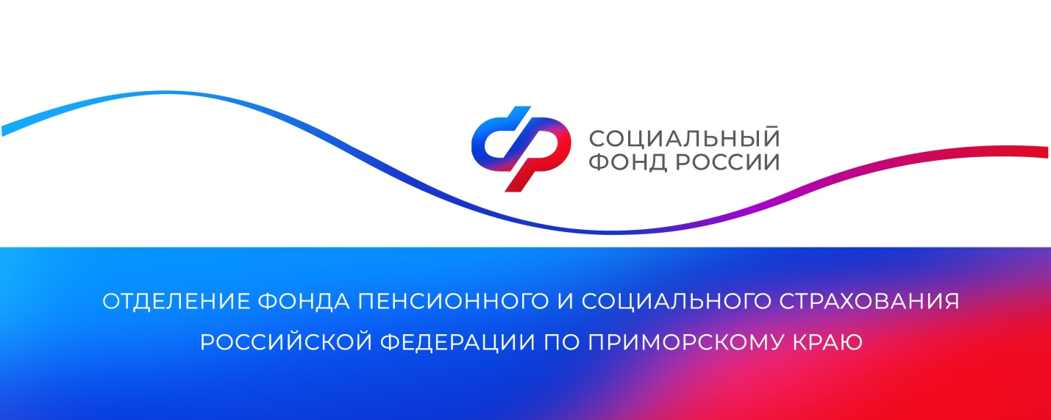Главный специалист-эксперт Глеб Онищук, тел.* *+7 924 528 7779*

**СОГЛАСОВАНО**

**Более 200 семей, принявших на воспитание детей, получили единовременные выплаты от Отделения СФР по Приморскому краю**

*Семьям, взявшим на воспитание ребенка, Отделение СФР по Приморскому краю назначает единовременное пособие. С начала 2025 года выплаты получили 262 семьи региона на общую сумму более 14 миллионов рублей.*

Единовременное пособие при передаче ребенка на воспитание в семью — это разовая мера поддержки. Право на получение данной выплаты имеют усыновители, опекуны, попечители и приемные родители. Важно, чтобы они являлись гражданами Российской Федерации и постоянно проживали на ее территории.

Фиксированный размер единовременного пособия в Приморском крае с учетом районного коэффициента 1,2 составляет 32 330,05 рублей. Семьям, усыновившим ребенка старше 7 лет, ребенка с инвалидностью или нескольких детей (братьев и/или сестер) полагается повышенная выплата в размере 247 027,93 рублей.

«Денежное пособие назначается за каждого несовершеннолетнего ребёнка, принятого в семью. Обратиться за единовременной выплатой необходимо в течение шести месяцев с момента юридического оформления передачи ребёнка в семью на основании судебного решения или акта органов опеки, — рассказала руководитель Отделения СФР по Приморскому краю **Александра Вовченко.**

Подать заявление можно в личном кабинете на портале Госуслуг, при посещении клиентской службы Отделения СФР по Приморскому краю или МФЦ. К нему необходимо приложить свидетельство о рождении усыновленного ребенка, копию решения суда об усыновлении ребенка, документ об установлении опеки над ребенком.

Мера поддержки не назначается родителям, лишенным или ограниченным в правах, чьи дети находятся на полном государственном обеспечении, а также гражданам России, переехавшим на постоянное место жительства за границу.

Получить дополнительную информацию жители региона могут по номеру телефона единого контакт-центра: 8 800 100 00 01 (звонок бесплатный, режим работы региональной линии — пн-чт с 8:30 до 17:30, пт — до 16:15) и в аккаунтах Отделения фонда по Приморскому краю в социальных сетях — [ВКонтакте](https://vk.com/sfr_primorsky) и [Одноклассники](https://ok.ru/sfr.primorsky).

Пресс-служба

Отделения Социального фонда России

по Приморскому краю

e-mail: [pressa@25.sfr.gov.ru](mailto:pressa@25.sfr.gov.ru)